电子顺磁共振(EPR) 波谱仪MS-5000

电子顺磁共振(EPR) 波谱仪, 也叫电子自旋共振（ESR）波谱仪, 当电子暴露于外部的磁场时，利用电子的自旋，来检测各种状态和细胞内化合物中原子的类型。EPR是唯一的直接检测顺磁物质的方法。化学家，物理学家，生物学家，人类学家等都会使用EPR来研究诸如自由基，过渡金属离子和活性氧化物质。
除了基础研究，近来EPR在啤酒、食品、食用油、烟草以及化妆品等行业的质量控制和检测方面也取得很好的成就，已经成为国内外科研平台的常规设备仪器，研究领域包括固体废弃物处理与资源化、环境污染治理、土壤污染治理、尾矿资源化、工业废渣处理、污泥处置、生物质资源化、农产品评价等。

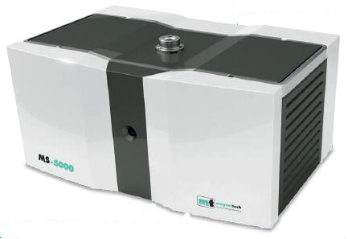
Magnettech MS-5000 优点：
紧凑的台式装置
准确度高，灵敏度强
可配置 X-频段范围
定制附件包，可用于丙氨酸放射量测定，NO-Fe(II)DETC和活性氧物质
包含软件
使用Hall传感器进行连续磁场控制，保证磁体系统长时间稳定性
自动和手动调节
可通过USB 或 RS-232接口连PC机
出色的灵敏度和磁场的稳定性，扩展性的数据检测方案
多功能的选项：低温测量，专门的样品架和玻璃器皿，进行数据处理和评估的软件，自动化的测角仪

应用范围：应用范围广
生命科学：一氧化氮的测定，活性氧，氧化应激，自由基产生系；
石化：活性聚合物，氮氧量化，在漆基中，防刮漆紫外稳定性；
环境毒理学：由尘埃微粒而产生的自由基对人体健康的危害
食品化学与制药：食品的抗氧化特性；食品中的自由基；药物的分布和扩散；
丙氨酸剂量学：丙氨酸剂量（片剂，薄膜）；
自由基的分离：EPR/液相色谱耦合；
生物物理特性：血氧饱和度，膜流动性，pH值微环境，粘度，相分配；
生物无机化学：无机过渡金属化合物，无机化学，重金属离子作用于生物体组织；
化妆品：自由基的防护要素，护肤品、洗发液等对过滤紫外线的防范作用。

技术性能参数：
微波频率：9.2－9.6GHz
微波功率：1μW－100mW
谐振腔：矩形 TE102
灵敏度：8x109 spins/0.1mT
磁场调制：1 μT – 1 mT
调制频率：100kHz
磁场范围：30-650mT
扫场范围
扫场分辨率：0-630mT 120,000个点
稳定性：1.5μT/h
均一性：样品区内±5 μT
扫描时间：1s-2h
冷却方式：气冷（低噪声）
尺寸：397mm*262mm*192mm
重量：~45KG
能量功耗：~300 VA
专用附件：
1.自动进样器：用于粉末和固体样品，最多23 个样品的石英硅管自动处理，3-6 毫米直径，谐振器内的高度精准定位，以达到最高的可重复性。
2.测角器: 全自动样品角度旋转，步长0，1至180°，每次的新谱测量都是从自动重调开始，以达到最佳测量性能，特别适用于自动进样器（应要求提供）。
3.X射线源：全自动的50kV X射线光管，焦点大小为1mm，高电压发生器，集成屏蔽。
4.可选的激发单元：集成光源，用于样品处理，以触发动力学实验。
5.玻璃器皿：50微升毛细管，扁平池和专用架SH-P，组织样品池，样品管，固定温度杜瓦等。
6.软件: 最先进的操作和数据评估软件，现代且用户友好的界面，定制的用户/应用，先进的科研能力，自动频谱评估流程，可自动生成报告，便于研究工作，参数的多功能优化，如：信号的振幅参数，磁场调制的相位等。

